Серия «Дуэты поэтов»
Библиотека Галактического Ковчега
Вторая редакция 2019 г.

Живая книга «Сердечное Эхо» с иллюстрациями и музыкальными открытками, стихами-откликами на авторские стихи, посвящена вам, Друзья. Книга серии «Дуэты поэтов» создана для Библиотеки «Галактического Ковчега» и сохраняется также в библиотеке «Семи Морей». Авторы сборника Просперо и Феано выражают самую искреннюю благодарность друзьям и знакомым, участникам Проекта, а также незнакомым читателям!

В книгу не удастся переместить всё сохранённое на форуме из-за несовпадающего с книжным формата, но всё же кое-что получилось, а это уже много!
© Просперо
© Феано

Можно дописать предисловие от вас, Миша.

Дуэт поэтов Галактического Ковчега

Михаил Порядин (Просперо) и Феано (МгновениЯ)

Нужно фото автора…
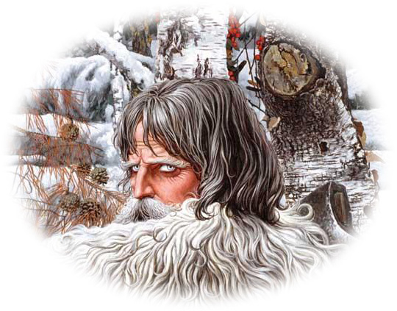

Просперо

Априори
и апостериори
все мы немного астероиды
дети взрыва не помнящей нас планеты
искры маленьких молний
на очень высоковольтном проводе
между началом и концом Света.

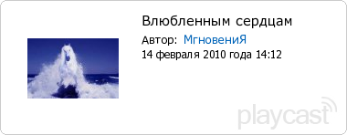
***
Час вечерней волны,
Час схождения моря и неба.
Облака чуть видны
Огоньки окрылённого Феба.
Я увижу сегодня морских лошадей?
Иногда, на закате молитвы
Их явлением бог дарит редких людей,
Награждает за долгую битву.
Час невечной любви,
Час сплетенья венков –
васильков и ромашек.
Я умею ловить
Боль цветов, от которой
легко и нестрашно.

Я увижу сегодня морских лошадей?
Иногда мы их маним цветами
И тогда они помнят о белой звезде
На которой мы были и ветер и пламя.

Час летящих огней,
Час рождения белых туманов.
Я люблю лошадей,
Я люблю быть
волной океана.
Я увижу сегодня
морских лошадей...

Феано

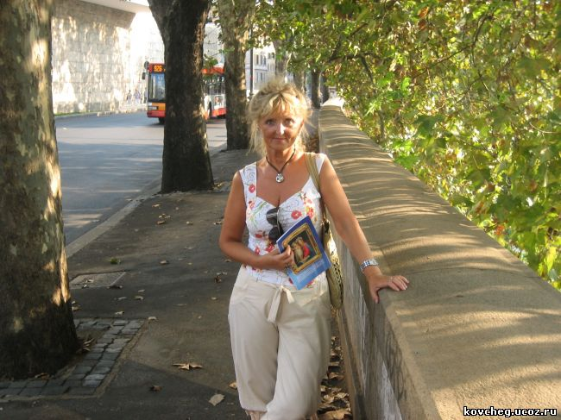

Кто меня околдовал,
да Морской волной прозвал,
Кто меня из Океана воссоздал, как пульс Феано,
Да играет пеной волн, где плывёт мой быстрый чёлн...

Кто шумит прибоем жизни,
окольцовывая мысли...
То возносит, то качает,
то бранит, то поучает...
Сказку тихо, тихо шепчет, а потом поёт, щебечет,
А потом как зашумит, бурей грозною вскипит...
Да всей силою цунами кинет на берег волнами...

Чтоб увидеть Мощь свою!
Чтоб сказать мне: - Я люблю!

Приглашение к авторам на Семь Морей

Феано
ЗЁРНА ДУШИ

В безбрежную даль Галактических сот
Просыпались зёрна, что я собрала
По граням времён под Его купола
Во Храмах души, где я строила плот.

Мой плот одинокий качался на водах,
На жизненных водах страданий телесных
В обители хрупкой, обители тесной,
В земных очертаньях и частых невзгодах…

На маленьком, маленьком, словно ладошка,
Плоту… я Ковчег умудрилась пристроить.
Его назвала Галактическим! Спорить
Никто не желал. Тут игра понарошку…

Играли в полёты, о звёздах мечтая,
Играли серьёзно и верили в чудо!
Менялись и плыли по водам… покуда
Себя ни увидели в Солнечном Рае.

Здесь Грады, Обители, Страны, Моря,
Здесь Эхо Волшебного острова, здесь
Галактики, Млечные реки и весь
Поток человечества!
Сердцем горя,
Открыли мы вход в Золотые пространства:
Без войн и страданий, конфликтов земных.
Здесь молодость, зрелость и мудрость седых
Единством вращают волшебные Царства.

Ковчег без металла, приборов, стекла,
Без хитрых устройств, но надёжнее – нет!
Ковчег галактический – Сердца Завет
И Замысел Божий!
Душа нас вела!
В безбрежную Даль галактических сот
Мы зёрна посеяли щедрой душою.
Былинные песни и лес с черемшою
Нам дарят основу для звёздных высот.

Просперо

«На маленьком, словно ладошка, плоту»
Построил и я понарошку-мечту
Подсолнушный остров
Жемчужную брошку
А путь в понарошку
По лунной дорожке
Которой душа моя робко коснется
И снова под лист виноградный забъётся
Как тень от фиалки
Что сложена в книгу
Поющей русалки
По имени Киго
...а плот всё плывет в очень дальние дали
По Гангу
Где ветер поёт Гитанджали
...ах, нет! Мы на Ладоге!
Время настало
Пролить сюда склянку воды из Байкала
Прими, Валаам! Так просил славный лама
Дар Китежу.
Песни небесное пламя
Дар странствиям долгим по плоской земле
Храни, мой Ковчег! - светоч сердцу во мгле.

***

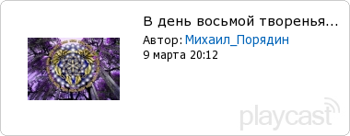

Пылинкой ли лежать в ладони Бога?
Летать ли детской песенкой свирели?
О, Господи! - зачем Дал нам так много?
И сотой части взять мы не успели

А золотой любовью пОлны соты
А мы в цветах Трудов Твоих витаем
А день Творенья лишь шестой, суббота
Ах, пусть наш мед грядущее питает!

А может точка в книге стать звездою?
А как кометой станет запятая?
О, Господи! - зачем дым над водою
Опять Твой Светлый Облик прикрывает?

А мы Твоим наполнены Ученьем
А мы танцуем, шаг Твой повторяя
А мы вернемся в ДЕНЬ ВОСЬМОЙ ТВОРЕНЬЯ
Ах, боже мой, я снова их узнаю -

Тех, с кем в сумбурном и коротком веке
Плыл по морям, чинил и ставил парус
На белом Галактическом Ковчеге
Где океаном вальса правил Штраус
Иди за сказкой, верный друг, смелее!
Пусть встретишь тут загадки на пути,
В лесу волшебном утро мудренее,
Во мраке можно солнышко найти…

Феано

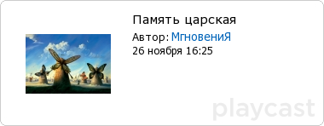

Этой повести волшебной
Нет конца, и нет начала,
Нет прекрасней и целебней
песни,
Что в веках звучала.

Пусть звучит в мирах вовеки,
Хрусталем, колоколами,
Ритмом звездным льется в реки,
Реки - в море жизни… снами...
Звезд алмазы бесконечны,
В каждой тайны мирозданья,
А ведут дорогой Млечной
Мысли в волнах чувства, знанья.

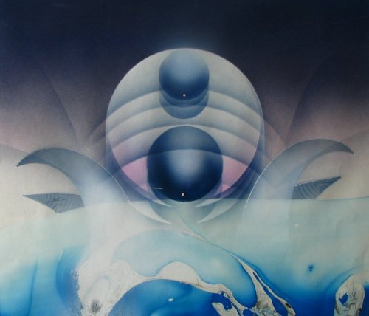

Сквозь уснувший ум - Феане
Просперо

когда стихает боль в ногах
и в сердце нервный шум
когда уже прошел сквозь страх
и сквозь уснувший ум
когда разбуженный рассвет
не красен и не жолт
когда на солнце пятен нет
ты в новый мир вошёл
когда опять проснется твой
в себя вернется ум
когда опять ты вспомнишь боль
при свете черных лун
когда ты задохнешься вдруг
от новой красоты
что дарит антисолнца круг
стой!
- это же не ты....
Михаил Просперо, 2009
Ответное Феаны

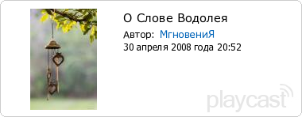

Сколь бы ни было изящным
Слово первое творенья,
Изумрудным, свет дарящим
В путь чудес и вдохновенья,
Сколь бы ни было волшебно,
Древней мудростью велико,
Благородно и целебно,
Лучезарно, светлолико,

Но оно не превосходит
Радость чистую игры!
Пусть же сказка хороводит
От зари и до зари.
Пусть принцессы – мысли наши,
А дела – богатыри!
Водолей, из полной чаши
Лей созвучья, всех дари!

Просперо

Око открыл Водолей
Око огненной теми
Оум уже отзвучал
Откликается время

Видеть начало начал
Мне хотелось в Соляриса лемме

Брама взглянул мне в глаза
Ничего не сказал

Может быть боги об этом
Только молчат
Только на выдохе ждут
Если всю правду не знают планеты
Дольше живут
Слово начала начал
Созревает кристалл воды
Слово сказал Водолей
Первая твердь - это льды.

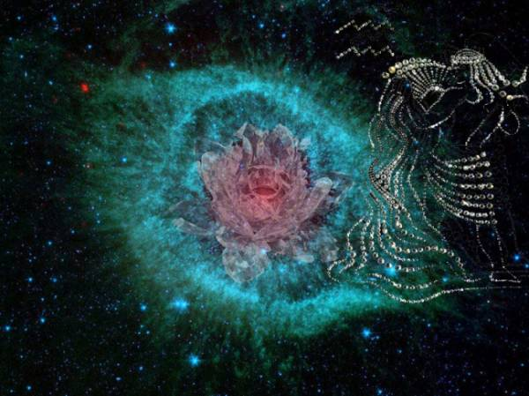

фото-коллаж автора на основе
фото телескоппа в реальном свете
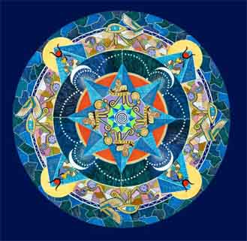

мандала Трисмегиста – Феано

Просперо

Нет края мандалы и льёт изумрудная полночь
из млечных путей три амриты трех звёзд Ориона
и этим наитием древних галактик Закона
фиал Трисмегиста скрижалей до края наполнен

и светоч печалей чей звон величальный так тонок
пролился над краем Полярного круга-пути
я капли ловлю и не знаю, что делать, куда их нести -
я просто под звездным дождем не уснувший ребенок

*

отгорает в небе каждый вечер
августа созревшая звезда
новая летит земле навстречу
чтобы вспыхнуть
раз и навсегда

***
каждая душа рождена струной
звучит она
или молчит

не всем ожиданиям Богом дано
друг друга
найти в ночи

но снова ветром лечу за волной
пульс моря
сердце стучит
но верю - есть берег, есть дом, окно
маяк
огонек свечи

Феано

"...Снова ветром лети за волной",
Пульсом сердца других заражай,
Мы у моря возьмем урожай
Ягод спелости Мысли земной!

Я бегу по морям..., налегке...,
Босиком за волшебным Рассветом,
И смеюсь, притворяясь поэтом,
Сто столетий в моем рюкзаке...:)

Нет ни тяжести дум, ни камней,
Легкомысленной быть не боюсь,
Каждый Миг я у жизни учусь,
Улетая из царства теней...
В маяке моем... сотни Огней!

***

Нет входа и выхода, нет окончания чуда…
Нет форм и движенья, все дышащее Безвременье,

А блики на тонком, резном, позолоченном блюде,
Как нить паутинки, что пряха соткет из терпенья…
И в этой ночной тишине, колдовском состоянье
Ты чашу к устам поднеси, пригуби из времен,

И выпей до дна да пойми, что рассудок пленен
Твореньем умов, что во тьме ищут искры от Знанья.
Но Знание сердца и есть светоносные гнезда,
Что в бархатной тьме угнездились, надменно мигая,

Умы в беспросветную бездну беспечно бросая…
О, сжальтесь над нами, великие, мудрые Звезды!

Просперо

нет края мандалы и льёт изумрудная полночь
из млечных путей три амриты трех звёзд Ориона
и этим наитием древних галактик Закона
фиал Трисмегиста скрижалей до края наполнен

и светоч печалей чей звон величальный так тонок
пролился над краем Полярного круга-пути
я капли ловлю и не знаю, что делать, куда их нести -
я просто под звездным дождем не уснувший ребенок

*
Жизнь берега - удар и смерть волны
И жизнь моя - удар и смерть секунды
И сколько я еще ударов буду
От сердца принимать? - мы не вольны
Столь множить капли призрачной тревоги

смеется жизнь среди смертей премногих!
Феано

И вправду, Жизнь смеется...
Не над нами,
Над нашим представлением о жизни,
О смерти, смертном береге Отчизны.
Бессмертна Жизнь сердечными Волнами,

Душевными цунами и смятеньем
Своих созданий временных...
Но как!
Как виртуозно подает нам знак,
Духовного вне времени творенья!

Просперо

Фея Феана, -
летящая ветром Орфея
Волны над рифом
как пальцы над грифом гитары
Странники струн
бриллианты на листьях шалфея
Чистая рифма
печального счастья подарок
Тысячи лет
превращается в песню из крика
Голос волны
что зовёт и зовёт Эвридику

Феано

Ветром Орфея и
Волей души Его
нежной,
Стоном струны,
что струится
серебряной фугой...
Светом сердец
из Светлицы алтарной,
безбрежной...
Я возвращаюсь к тебе...
неизменной подругой...

Той, что в далеких и ближних
летах и столетьях
Рядом была и спасала
присутствием духа...
Той, что алеет зарею
в любых лихолетьях...
И на пределе звучанья...
уходит из слуха...

Но ни на миг не прервет...
свою Песню Орфея,
Ибо она бесконечна...
в Его постоянстве...
Где Эвридика,
о, где же скрывается фея?
В сердце горящем,
в Волшебном и сказочном царстве...

Просперо

Случайные стихи -
И яблоками в листьях
И рыбами в неясной глубине
И отзвуками музыки до мысли
Которая приснится завтра мне

Случайные стихи -
И робкие молитвы
И молота удары в медный диск
И крик трубы на повороте битвы
В которую стрелы вонзился свист

Случайные стихи -
И праздники, и сказки
И правды жизни хруст на жерновах
И горечь чаши неиспитой ласки
И радость обретения в словах.

Феано

О, почему не утихают в мире споры
О том, что истинно
и что же абсолютно!?
Природа двойственности – яблоко раздора,
Тут и «ничто», и «пустота», и яркость «чуда»…
Воспринимаемое - сущность восприятья,
И пустоты, чудес, пределов… «да» и «нет»…
Что однозначно?
- Догма знания.
Смолчать я
Не пожелала, ибо
Знанье – чистый свет…
…….миров сознания
………….во мраке неразумья…

Когда бы найден был желаемый ответ,
Что окончателен и вечен, несомненно,
В умах мгновенно засиял бы чистый свет –
Коль нет сомнений, ум истает во мгновенье.

Взамен ума - всесовершенная Любовь,
Иное качество Ума в иных мгновеньях,
Она творит себя, как дар миротворенья,
Так прикоснись душой своей, не прекословь
Царице мира, и познаешь...
Вдохновенье.

Примите в дар простейшей формулы слова:
Всё - Относительность в Идее Абсолюта.
«Все есть Число!», и фраза вовсе не нова,
Но новизна миров - минутные причуды.

Минуты спрятаны
в мгновения, что вечны,
А вечность – дивное дитя на звёздном блюде,
Играет замыслами ритма токов млечных,
Творя сознание творцов,
что верят
в Чудо.
Не исчезают споры… книги… болтовня…
Создатель Словом одарил,
что многозначно,
и порождает смыслы, жизни,
дар огня
Души,
что звёзды зажигает в небе мрачном…
Пока сияют звёзды неба для людей,
Живёт мечта и увлекает восприятье,
А восприимчивость, как ключик от дверей,
Но только сердцу - Храм и таинство зачатья…
….миров сознания
………….во мраке неразумья…

Да, неделим источник жизни неземной,
где мрак и свет в Едином, занятом Игрой
творенья мира, Постоянством сил Желанья,
что неизменно в Абсолюте мирозданья.

Просперо

Абсолют -
это порох, который всегда готов превратиться в салют
Чтобы тьма
раскатилась раскатами грома и спряталась под дома
Или лучше
зарылась в черную землю и ждет дождевую тучу
И когда вода
пробуждает черные зерна сверхновой из зеленой травы выходит звезда
Из неразумного мрака
откуда иначе могут явиться цветы и завязи,
и даже колосья колосса - хлебного злака
Говори меж раскатами
говори, чтобы голос услышал Сеющий дождь
и ответил тебе: "С добрым утром, Атма!"
А Атман
незаметно растает.
А солнечный свет проявляет декорации майи
сквозь утренний
майский туман.

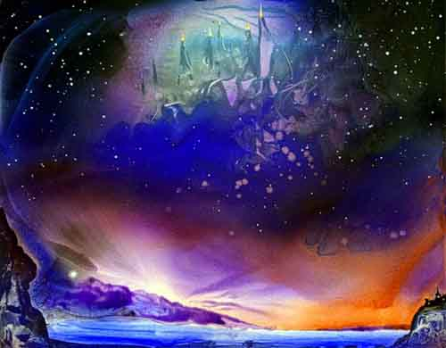

Мне сегодня
был сон новогодний
и сверкала, как ёлка, планета синяя
и была не разорвана в клочья страна Россия
и моя молодая мама шла с живым папой
и мой верный пёс подавал мне, стесняясь, лапу
и с алого парусника, улыбаясь, нисходил по трапу
Иисус Нераспятый
но опять к Пилату…

*
В этой теме - как обухом в темя
Ветер вертит заблудшее время
На осколках
в которых нет толку
Мы летим, говоря без умолку

Мы поэты
разбитой планеты
Замолчим - и забудем об этом
Как не помнит трава средь зимы
Были ли мы…

Возвращение Зороастра

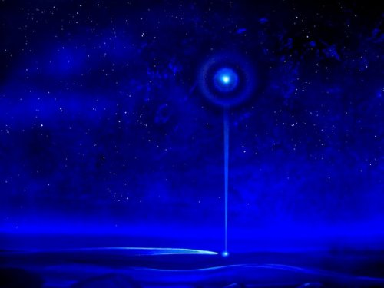

На меня глядит сквозь небо
рыба белая Оанес
и молочное молчанье
громче воплей Вавилона
громче чем на поле битвы
ассирийская мольба

Я четыреста столетий
исплетал стальные сети
Я силки на птицу ставил
возле Млечного пути
Я глядел сквозь расстоянья
на молчание Оанес
Я погиб в своих сетях
вот мой страх

На меня просыпал космос
пыль жемчужную горстями
их тяжелое сиянье
горше терпких волчьих ягод
словно тяжкий обруч власти
придавил мои виски

Я четыреста столетий
не слыхал, как плачут дети
Я дорогой Зороастра
в добрый мир хотел уйти
Я глядел сквозь расставанье
на печаль твою, Оанес
Я тонул в своих слезах
вот мой страх
Время страх прессует в стразы
Время режет страх алмазом
Время отточило разум
Аз есмь

Око Зороастра

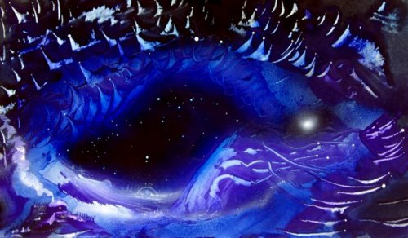

в эту ночь открылось небо
сам бездонный глаз Вселенной
обитаемых галактик удивленная струна
в эту ночь запели звезды
отвечая зову сердца
пробуждению от сна
в эту ночь я видел Небо
в эту ночь я стал бездомным
в эту ночь тропинкой темной
я ушел
мне шли навстречу
те
чей шаг столетий шире
те
чей облик быстротечен
и в моём
и в нашем мире
в эту ночь цвели каштаны
странным пламенем лиловым
я бы в это не поверил, но увидел утром снова.

Дерево Зороастра

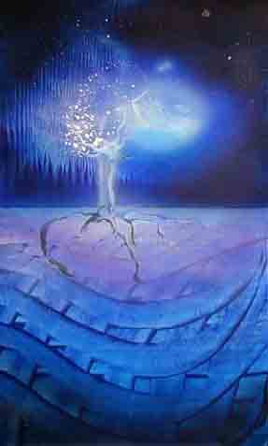
оды не местные
воды небесные
мост ли?
просто
среди течений космических остров
дерево с тысячей белых солнечных гроздьев
каждый цветок на подсолнух уснувший похож
слушает каменный дождь.

Радость Зороастра

красные звезды взорвались в тумане далеком
воздух бьёт током
ветер бьёт в грудь
наше домашнее желтое солнце тревожно гудит поутру
что у костра заклинаю я точно не знаю
звезда твоя тает
день просыпается щебетом, лепетом, смехом детей
сны среди млечных путей
унесенные солнечным ветром
веером клевера радужно-снежным напомнят о этом
взрывом на утреннем синем
может быть это о взрыве несбывшейся силы
камня
небесного каина
в страхе который вчера отвернул от заклятий костра - ?
славься!
- мой утренний РА!

Земные знаки Зороастра

разве для встречи нежданной они не оставили места -
тихие годы?
разве в степи, где и так от травы изумрудной тесно
новые всходы
не призывают в часы полнолунья латунный твой дождь?
брошь
Аэлиты?
литая, покрытая чернью Алтая
и странные знаки читаю
- так схожи на руны детей нибелунгов!
райдо, осока, беркана
танцуют цепочкой рисунки
юные дети ушедший столетий
вас снова я встретил
в камне наощупь
под желто-коричневым мохом
вздохом
ответом на ветер моих полуслов, полуснов
предощущением
входа в иную эпоху
звездные знаки
в каком-то забытом овраге
звездные взрывы
резьбою по камню
по срезу обрыва

След Зороастра

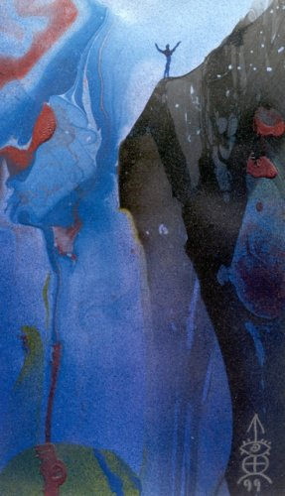

что может быть лучше теченья времен!
что может быть ярче горящего солнца!

что выше, чем туча, безрадостный сон
который закрыл темной тенью оконце...

меняется ветер и листья в саду
меняется берег под волн удареньем

меня в этом мире по следу найдут
горения и со-творения

Феана

О, ЛЮДИ

Вы – спящие боги!
Иголка я ваша!
Не все мы равны, но все равновелики,
И суть наша - грани кристалла и Лики!
А сами вершины - Безмерия Чаша…
Слова не загадки…
Вы - тайна в мирах,
Вы сами волшебные дверцы, вы - входы
В миры колдовские, вы суть переходы
Галактик, когда побеждаете страх…

Свой собственный страх: не суметь перейти,
Не смочь стать таким, как мечталося в детстве,
О, люди, цари, перед вами наследство
Сокровищ Времен! К ним ведут все пути.

И тот, кто стремится, находит Себя,
А кто не стремится, тот спит, но проснется,
Когда на иголку случайно наткнется,
А нет, так найду я сама короля…
И вмиг разбужу! Не посмеешь уже
Ты спящим казаться себе. О, мой бог!
Ты царь и творец. Знай, пришел нынче срок
Открытости сердца, а ты… в парандже…
***

На зов свирели дивной
Спешу к родным истокам,
Тихонько подпевая мелодиям Дали,
Под гул ветров и гимны
Я шлю прощанье срокам,
Моменты озаренья с ума меня свели…

В полете иль шагаю,
парю на троне мысли,
Вращаюсь, иль мерцаю, самой мне не понять,
Как сеятель галактик, творю Сознаньем жизни,
Как фантазер и практик,
дитя, Отец и Мать.

На зов мечты из сказки
Слетаются все звезды,

Кругами распластались и водят хоровод,
Блестят лукавством глазки, переплетая грезы,
Сюжеты, быль и небыль
из древних, сущих вод…

О воды жизни, пламя,
О, твердь, эфир небесный!
Вот четверо и пятый,
что был извечно скрыт,

Танцуют, кружат, манят
в хрустальный мир чудесный,
Их жар сметает память
с холодных, чуждых плит.

Просперо

Пятый и хрустали Сальваторе Дали

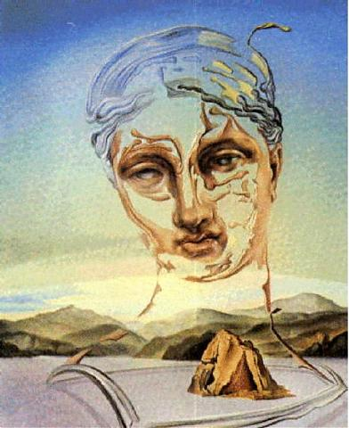

ливнями льёт хрустали Сальваторе Дали
пламенем памяти чистит сокрытые старые плиты
клинопись трещин вещает о крови пролитой
купол спасает ее от звенящих дождей на краю земли
купол звучащий мерцающим инеем ритма
купол, рождающий грохоты прОжитой битвы
песню победы, которую вихри сквозь космос несли
время вращая, как камень Давида на кожаной нитке
время вмещая в висок Голиафа пробитый
время смещая туда, где четыре прошли

тщетно искали мы след
нет
травою несмятой
шел
незаметный в соцветье хрустальных комет
неизведанный пятый

ПОЮЩЕЕ ТВОРЕНИЕ (ИЛИ СЛОВО "5")

- «... Но если мы учтем девять основных… то в этом случае «ось» и «середина» всякого Творения (божественной силы) оказывается как раз в пятом центре и связывается с числом «Пять»…»

Феано

Плывет мой челн сквозь Время, налегке...
В Неведомое царство уплывает...
Спешит, несется в призрачной волне...
Куда плывет? О том никто не знает...
Но, знает Бог,
Зачем я в нем плыву...
Какая цель у времени, у жизни...
И Что за горизонтом я найду...
Все знает Он и дарит чудо-брызги...
Мгновения у Времени - живят...
Волнуют и рождают озаренья...
Творить миры и верить мне велят...
Бесценные у Времени Мгновенья...

Просперо
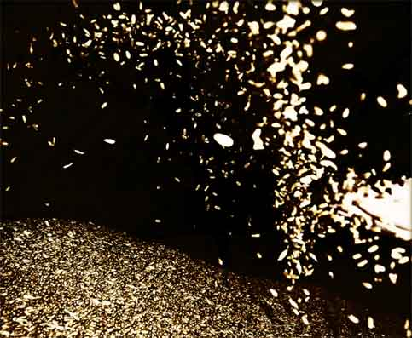

время бежит золотым зерном сквозь пальцы
словно идёшь вещим сном и об вещь спотыкаешься
в чьей-то квартире
уже не своей, а брошенной
будто бы кто-то тоже хотел в этом мире
оставить что-то хорошее
чтобы идущий следом дальше пошел
не голышом
*
сон ли ещё?

Феано

Зерно, известно, Истиной зовется.
И эхом в каждом сердце отзовется...
Звучанием красивых Слов и фраз,
Какими говорили вы не раз...
С любимыми, с сердцами дорогими.
Пусть все Слова останутся такими!

*
Я рядом с тобою, хотя и в Дали…
Разлука нас делает, милый, сильнее,
А мысли становятся чище, мудрее.
Навстречу друг другу плывут корабли…

Прошла уже вечность, как мы не видались,
Хранится лишь память о счастье былом,
Но будет, я знаю, блистательный шторм,
Над временем жизни, где мысли венчались…

Я рядом, в шелках предрассветной Дали…
Я рядом у солнца и звездного пира,
Звучит не смолкая духовная лира,
Чтоб встретиться снова навечно могли.

Ты моя мечта на краю земли,
Островок в морях мой затерянный,
Ты волшебный мир золотой Дали,
Друг судьбы моей, дух доверенный…

Просперо

Пусть пустота лишь спусковой крючок
Для звезд горячих и камней незрячих
Которыми исполнится поток
Под током мыслеформ
Когда заплачет
Дождь-бомбардир пунктирных леонидов
Несущий в мир простую очевидность
Что пустота лишь спусковой крючок

Феано

«…Случайному слушателю кажется,
что каждая из птиц исполняет самостоятельную мелодию, однако при ближайшем рассмотрении, эта песня на самом деле оказывается дуэтом, в котором две птицы попеременно подхватывают и развивают мотивы друг друга.
Песня каждой пары неповторима, она не передается потомству.
В каждом поколении новые пары создают собственные оригинальные мелодии…»
Ф. Капра – «Паутина жизни».

Много воды утекло
в безначальное
Нечто…
Быстро сменяются зори,
одна за другой…
Путь мой кружится спиралью витой
бесконечно,
Звездам оставив свой маленький
след золотой…

Сказки надежно хранятся
в веках и народах,
Вечны сюжеты, чем старше,
тем крепче вино,
Боги пируют, встречая друзей в небосводах.
В метаморфозах души… золотое зерно.
Смысл жизни в таинстве ее,
В загадке, поиске, творенье,
Ты сам загадки острие,
Тебе – века, тебе - мгновенья.
*
В пути нет пути.
Здесь ты ищешь себя.
Найди драгоценность минут бытия.
С собой помирись, мир – твое отраженье!
Извечен прибой и волны возвращенье.
Прибой и волна – ты,
И цель ты, и средство,
Сновидишь себя ты,
Волшебник из детства.
А путь не кори, хоть и горек подчас,

Проснись до зари, подари себе час.

Ромашковый цвет явит нежность, роса
Весь мир отзеркалит, безмолвна краса,
В пути тишина самый лучший попутчик,
Очнись ото сна!

Ты и цель, ты и лучник!

Михаил Порядин

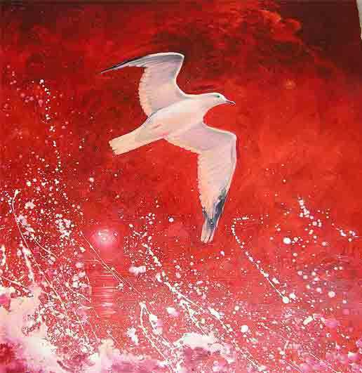

Мы не боги,
Мы как птицы,
Убегаем от лисицы

Улетаем быстрой стаей
Красной осенью
Как взрыв
Неожиданно и дружно
От опасностей досужих
От напрасностей невзрачных
От слепых и полузрячих
Улетаем быстрой стаей

А зачем кричим навзрыд?
Мы же снова в ясном небе!
Отчего как взрыв молебен?
Отчего на свете белом
Белым птицам сон несмелый?
Отчего так неспокойно
Птицам белым, птицам вольным

Улетаем быстрой стаей…

Феано

В небе ясном и прекрасном наши песни не напрасны,
Наши песни пробуждают тех, кто дремлет на печи,
Наше небо - океаны, и моря духовных далей,
наше небо - свет любовный, сердца чистого лучи.

*
В море мощном, Вечном море миллионы кораблей
Потонули, с морем споря ради счастия людей…
В темно-синем, Вечном море миллионы жемчугов,
Кладов, золота и… горя было собрано с веков…

Здесь древнейшие Граали, города – прекрасней нет,
Корабли в задонной дали, сохранившие секрет…
В этом море, Вечном море всех сокровищ да не счесть,
У Царя времен в дозоре стража – неподкупна честь.

И шторма он насылает, поглощая корабли,
Дань столетий собирает для неведомой Земли…

Зрей Земля родной Отчизны Галактических морей,
Сохраняй в алмазах ризы духа лучших из людей!
На созревшие владенья бросим чудо семена –
Потекут из Вдохновенья Золотые времена!

САМ КОСМОС ВЕЛИКИЙ

Прекрасны космических Далей просторы,
Волшебные сказки на вОлнах морей,
И нежные девичьи звезд наговоры.
И доблесть, и мужество богатырей.
Но краше Земли не отыщете в мире
Ни дальних планет, и ни райских садов.
Земные оазисы – жемчуг в эфире,
А души людей – ожерелье веков!

Просторы планеты
не так уж велИки,
Но сколько же в них
удивительных мест,
безумство Природы,
фантазии лики,
Сам Космос Великий
нам шлет Благовест!

***

О, люди Земли,
вы наследники Духа
Творца мирозданья по имени Жизнь!
Смотрите, как тают вражда и разруха,
Когда воспеваете светлую Мысль!

Как фантики - деньги, а злато кощея –
Иллюзия бренного мира невежд.
Восходит зарницей Заря Водолея
И звезды рождаются в лоне надежд.

Сам Космос поет –
Вы войну отыграли,
Наследство мудрейших вам дарит свой Дар:
Сокровища Духа и Вечные Дали!
Пусть в сердце бушует любовный пожар.

Душа запоет снова дивные песни,
И рай воплотится в сердцах, не иначе!
Что может быть Счастья и Веры чудесней!
Я верю любви и от счастья лишь плачу.

Я верю в себя… верой птицы небесной,
Душою парящей над нежной Землей.
И нет окончания песне чудесной,
Сам Космос Великий играет с тобой!

ПОСТОЯНСТВО

У вечных перемен в плену с рожденья,
Мы ищем в мире тлена - Постоянство,
А нас уносит временное царство,
В спиралях бесконечного движенья…

Вот зеркало душе!
Движенье это
Стремится мир, играя, изменять,
А мы хотим в себе его понять
И осознать себя в узорах света.

Течём рекою странных перемен,
С рождения до смерти, вспоминая
Бессмертие своё в цветущем рае.
А как прекрасен всё же дивный плен:

Волшебные сюжеты, судьбы, виды
Несметной красоты земной Природы -
Всегда благословенны жизни роды,
И дОроги нам старости седины.

Но миг, где Постоянство встретит нас,
Сто крат прекрасней для влюблённых глаз.

Просперо

Предметный мир
И грани отражений
В воде речной, что в радостном движеньи
В глазах детей на берегу пруда
В сердцах людей, вернувшихся сюда
Двух пожилых
Пришедших наглядеться
На этот быстрый мир
Глазами детства
Предметный мир -
Зачем тебе нужны
Два быстрых отраженья тишины?

Белые яблоки боли краснеют

Белые яблоки боли в купели
Белые молнии ночи во сне
Белым листом просыпаюсь в апреле
Ночь надо мной - как снег

Был ли разбужен касанием нежным?
Был ли коварством игры поражен?
Был ли еще не рожденным подснежником?
Свет надо мной зажжен

Аум моим улыбнется вопросам
Аурой солнца коснется груди
А улыбаться боли так просто
Как человека родить

Белые яблоки боли краснеют
Белые воды живого дождя
Белый мой лист напитают во сне
- и -
Звезды на ветке сидят.

Феано

Крошится мир или так видится?
Хрупкое хворостом в пламени мается,
Хочет сгореть, а ему не сгорается…

Может ли мир… мыслями сдвинуться?

Вихрем планету уносит родную,
Маревом магмы сжимая орбиту,
Вижу, как тянется струйкой амрита

В Даль безызвестную,
Даль вековую…

Я ли с тобою в шелковых шалях
Паруса шхуны, мчащей от горя?
Я изначально была твоим морем…
Мы породнились в призрачных Далях…

Белые птицы - над головою…
В радугах пены - сказочный остров!
Замер на миг сердца апостроф…
Ветер Свободы правит судьбою…

Здесь мы едины!
Новое время
В нас зарождается…
Дышат гиганты
Звездным планктоном, и музыканты
Музыкой Сфер тихо им внемлют.

Я была морем, стала Землею,
Ты был мне Богом, стал человеком.

Кто же тот автор, названный веком
Волей Творца?
Мысли Игрою...

Вихри сомнений сменяются штилем,
Негу покоя разрушит прибой.

Звезды мерцают Ковчегу под килем,
Значит навеки мы рядом с Тобой.

Снова в сказку дальних странствий
Просперо
Снова в сказку дальних странствий
Неосознанно уносит
Ветер из глубин высоких
Ветер повелений света

И на сердце ощущенье
Не оставленного дома
А, напротив, приближенья
Возвращенья в дом искомый

А послышалось "из комы"...?
Нет, не будем так жестоко
Быть песчинкою в огромном
Просто слишком одиноко

Словно это было правдой
Принц и маленькая роза
Словно странная отрада
Встретить дом в пустыне звездной

Утешает одиноких
Греет радостью планету
Ветер из глубин высоких
Ветер повелений света

Феано

Мы летим навстречу ветру,
В неизвестность колдовскую,
Мир огромный в миллиметре
Раскрывает кладовую
Жемчугов и аметистов,
А сапфировые звёзды
Изнутри нас светом чистым
Оживляют сказки, грёзы...
Разве быль была неправдой?
Разве жизнь мираж являла?
Боль и страсть изверглись лавой,
Новой жизни дав Начало...

***

"Снова в сказку дальних странствий
Неосознанно уносит
Ветер из глубин высоких
Ветер повелений света..."

Так и мысль, стремясь к Началу,
Те мосты времён сжигает,
Что осталось... много ль, мало
До причала в гавань рая?

Что хранится каплей мира?
Кто её оберегает?
Где та щель глубин Эфира?
Лишь любовь... ответы знает!

Просперо

Небо роняет белые лепестки далеких неведомых хризантем
Ветер упал и уснул под покровом на неземном газоне
Не понимаю, откуда он слышен - гудящий органный антем
И не уверен, что он не вышел из куба
стеклянной бессонницы
И не напрасно учили меня, что это не нужно брать
на душу или хотя бы в голову
Но почему так тянет душу мою туда, в темное небо,
где хризантемы летают,
как белые голуби.

Топаз-звезда

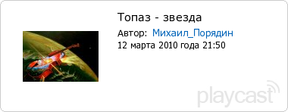

одна звезда
одна всегда
одна на утренней заре
когда рассыплют холода
рисунки в тонком серебре

одна звезда
и я один
у кромки утреннего края
и мы по воздуху летим
я
и звезда моя живая
одна звезда
и ты одна
и этот вечер нам подарит встречу
у растворённого окна
стоял бы я с цветами вечно

одна звезда
и скрипка о своём
не то поёт, не то по-детски плачет
одна звезда
огромный окоём
и сердце верит
сердце слышит, значит

зовёт звезда…

Феано

ПРЕБУДУ Я ВО ВЕКИ

Пребуду я во веки всех веков
Одной из тех, кто зажигает звёзды!
Всевидящей секреты тьмы замков,
Я - сердца Путь и родовые гнёзда!
И Феникс, что парит в душе любой,
Я - радуга ума, печаль в тиши,
Я - ливень чувств и молния с грозой!
Глагол и хаос,
свет и тьма души…

О, други, приоткройтесь мне навстречу,
Здесь судеб перекресток всех времён,
Я вас люблю и каждому отвечу
На все вопросы множества имён!

Отбросьте страх и ложь, сомнений медь,
Кольчугу, отягчающую мысли.
Любви препятствий нет, вся круговерть
Вселенская рождает вихри жизни!

Для трудного, но верного пути.
И этот путь ведет к себе домой,
В Храм сердца, лучше места не найти!
Летите к цели огненной стрелой,
И пусть пожар вселенский солнцем светит,
Земля ему воистину мала.
Любовь на все вопросы нам ответит,
А души для Неё что зеркала,
И в каждой - самоценное звено!
Любовь - Царица времени миров!
Пребуду я во веки,
как Одно
Ее мгновенье –
вечности… вне слов…

*
Нет конца этой сказке,
но память, признанье
О далёком, прекрасном родительском доме,
Где, играя, душа наслаждалась в истоме
Света истин, в гармонии зал Мирозданья...

Нет начала в кругах бесконечных времён,
Есть лишь вечная жизнь, что в конечных мирах
Создает миражи для игры в зеркалах...
Чтобы Сказкою новой был дух пробуждён!

Вот такое начало рождает миры,
Где волшебный конец – осознанье сюжета
Многоплановой роли своей...
в свете Света,
В многочисленных формах вселенской Игры.

*

Царица созвездья, гуляя по дальнему небу,
Зашла в чудный сад, потаенно дремавший в мечтах,
Влекомая пряным, таинственным счастья напевом,
Что в гуще дерев напевал очарованный птах...
И стала за ним наблюдать - привлекательно диво
Чужого и темного места в сияющих далях,
Тому есть причины, ведут за собой пилигрима,
Даря ему Знанье, что саги времен обещали...
И царская ножка на травку земную ступила,
Увидела дева росу в изумрудах листвы
Нагнулась над цветиком, руки росой омочила,
Пленяясь неведомой ранее взору .. Красы.

Касанье миров ощутили все. Боги земные,
И деву похитили, спор меж собой породив.
Она же вселяется в души, что стали родными,
Желая почувствовать сердцем, услышать мотив
Сердечного ритма.

Просперо
Нитью тайны

Прилежна нежность Белоснежки,
Прекрасен домик чистотой.
И снова дождевая свежесть
Из ниоткуда взрыв водой!

Так повторение в сирени
Являет соловью свирель.
Таков ответ на Акт Творенья,
Таков суть солнечный Апрель!

Так отраженье древней Тайны
Ведет Феано вдоль ручья.
Там Пифагор и гость случайный,
Похожий на меня, не я.

Недолго говорят. И много
Рисуют на песке рукой.
"Будь человек вам ближе Бога."
...я это помню, бог морской!

Я сам из дома Посейдона,
Но повседневность мне милей
Катанья на морских драконах
Среди коралловых полей.

Я сам дельфин наполовину,
Но Дельфы и гора Парнас
Меня своим признали сыном,
И кто я здесь и где сейчас?

Я знаю, что в ближайшем прошлом
Кентавром был и шел на бой
И был полу-убит как лошадь,
И возрождён живой водой.

Но кем? Зачем мне меч, кольчуга
И запах крови на руках?
И нет, кроме собаки, друга.
Кто я, мудрец, в твоих глазах?

Вчера быком был на корриде,
Вот рог, мой боевой трофей!
- Феано! Где наш суп из мидий?
Я вижу кто ты есть, Орфей.

Ты вспомнишь всё, едва коснешься
Струн тонкой ивы у воды.
Ты в красно-чёрный ад вернёшься
И это только тень беды.

Беда в другом. Но всё об этом.
Не нужно много громких слов.
Слова опутали планету.
Слова - погонщики ослов.

...и оглянулся гость случайный
И стал навеки частью тайны…

Феано

О сколько странных воплощений
Души хранится в узелках
Письма древнейшего…
Значений
Не счесть - песчинки на песках…

Лишь след появится – вмиг ветер
Задует память о былом,
Каким бы ни был путь наш светел,
Спалит светило – поделом…

Я помню… струн звучащих песню,
Сраженья тысячей племен,
И казни ведьм, суд поднебесья,
И сказки нежности времен
Души,
влюбленной безнадежно
В планету страсти, зов ее,
Я помню вечность, боль и вежды
Беглянки звездной.. мумие,

Что собирала по столетьям
Пчелой по цветикам судеб,
Я помню страхи лихолетий,
И пиршеств царских пьяный хлеб…

Но имена родных храню я
Под сердцем и не назову,
Забывшись сластью поцелуя,
Чтоб не свидетельствовать злу…

Есть вера, так зачем надежды?
Мне все равно, - живу ли я…
Ведь невидимка для невежды,
И тайна… для самой себя…

На галактических побегах -
Миры и страны, терема…
Сравнить могу с сияньем неба,
Но уж не с прозою ума…

Беспечность
вольною девчонкой
Живет во мне, и не казни,
Но вспомни детские ручонки,
Что птиц кормили, и рискни…
Вращая мясорубку будней,
Где сотни дел невпроворот,
Встречать под утро сто полудней,
И лить вино – в Водоворот…

Молчать, когда толпа ждет слова,
Звучать, когда молчат уста.

Феано с нами рядом, снова…
По дневне-юному чиста…

Звучанье эхо не нарушит
Запрета тайны, но скажу,
На древе жизни нынче… груши,
Плоды - тарелкам и ножу…

Но повторенье Слов с терпеньем:
«Являет соловью свирель.
Таков ответ на Акт Творенья,
Таков суть солнечный Апрель!»

А вневременья дар – щедрее:
Не зря в апреле тает снег,
В моей вселенной Водолея
Родился новый Человек!

Просперо
Песня Феникса утренним вспыхнет огнём
Мир оденется светом и ночь станет днём
Мы изменимся в этом сияньи небес
И останемся каплями в море чудес
Там, где в роще росистой
Ночью пели Ему
Соловьи голосистые
Им Руми Мур
Подпевала
Прозрачнейший месяца мениск
Под крылом укрывал красный утренний Феникс.

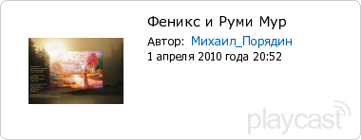

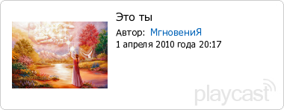

Эхо Руми (Феано)

Все, что есть у меня,
это ты…
Зеркала и шелка, аметист, бирюза,
Сотня сказочных царств, храмы и образа,
Все сокровища мира мечты.

Это Ты!

Что еще мне желать?
Лишь тебя…
И улыбку, и смех, и неведомый грех,
Откровения звездного, что не для всех,
Ароматы живого огня...

Лишь Тебя!
Все отдам, если ты
повелишь,
Мое сердце – кристалл на ладони твоей,
Ты - источник времен, ты дыханье Морей,
Гром стихает, когда ты творишь.
Ты творишь!
Звезды гаснут, чтоб вспыхнуть
огнем,
На мгновенье потупишь пылающий взор
И затихнут миры, и родится простор,
Песней Феникса буду я в нем.

Это Ты!

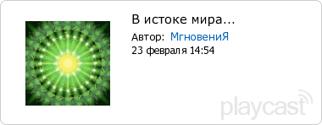

Давным-давно случилось то,
что на века
Оставив след свой
в колее земных времён,
Творит премудростью, которою рождён
Великий дух…
Но отразит ли дух строка?

Давным-давно…
в истоке мира сотворенья
Жила-была одна мельчайшая Частичка.
Размером с атом, словно чудо невеличка,
Что дожидалась сокровенного мгновенья…

Она без времени
ждала времён начала,
Не сознавая… ожиданья своего,
Себя не ведая и мира существо…
Покоем в холоде волна её качала,
Да напевала тихо-тихо о судьбе.
И эту песнь
Частичка сердцем поняла,
Да вдруг раскрылась, словно
мир весь обняла,
Ведь стала думать о себе,
как о Волне…
Так родилась когда-то
мысль Первоначала…

Из одного она вдруг
двойственность постигла,
Себя в себе стремясь понять,
Кольцо воздвигла!
О нём-то в сказках говорят…
Она молчала…
Молчать в истоке -
сознавать покой великий.
Но мысль Волною завертелась понемногу,
От ветра двойственности, что не виден оку,
Вращением чувственным явился отзвук тихий…

Частичка в пышной юбке созданной Волны
Вдруг восхитилась на движение своё!
Желанье видеть танец стало велико,
И ей открылась... бездна внешней пустоты…

Она подумала о явленном пространстве
И через око сердца вновь в себя взглянула…
И то Желание её не обмануло!
Она увидела мерцанье света
в царстве!
Так создана была
первичная Триада:
Волна, Частица и Желание узнать!
Троичность духа в свете Истине понять.
И понимающему явится награда.

*
Просперо

Перед любовью пусто так,
как будто умер мир в постели,
как будто белым тайный знак
по колее средь асфоделий

перед любовью ты не жив,
как некий серый Агасферус,
как схимник, растерявший веру
вдоль колеи глубокой лжи

перед любовью - но зачем
твердить о том, что до Явленья?
...ах, позабыть бы, как был нем
и петь лишь Чудное Мгновенье!

Михаил Просперо, 2019

Отзыв Феаны

Перед любовью - мир затих,
как в ожидании рассвета,
так воскресает мир двоих,
Единством вечности Завета...

перед Заветом - письмена
и бездна книг, стихов, созвучий,
первоисточники из сна
и фантастические кручи...

а перед снами всех времён -
одно мгновенье - взрыв сердечный,
свобода, мир преображён,
открыт весь путь в просторах млечных...

перед сиянием души -
мерцанье
тлеющего чувства,
где память лет - залог тиши -
для Песни песней, как искусства!
перед искусством - всё ж Она,
и после, над и вне, и в сердце -
Любовь извечна и одна,
нам от Неё не отвертеться...

нам петь лишь "Чудное Мгновенье",
забыв себя во Вдохновенье...

Ковчег

Неслыханна, невиданна,
легендами овеяна
природная сокровищница - образы Красы!
Над пропастью парит Она, пророками взлелеяна,
И… равновесье сдвинуто,
И… не нужны весы!

Рождение галактики –
вселенское вселение
весеннего каприччио
в кантату о любви…
Мы – звёздные мечтатели из царства Вдохновения,
хоть в каменном пристанище, хоть в ангельской яви…

Жонглируя сюжетами
и ритмами созвучными,
Дворцы возводим вечные – не вечен маскарад!
Иначе бы поэтами не стали неразлучными
Мы в мире безупречности, не выстроили б Град

Любви и Солнца истины
и Храм невинных радостей,
Не сотворили б рунные обители, дворцы
Корабль казуистики исчез в бездумной шалости,
Ковчеги в Море Вечности послали мудрецы.

Вокруг нас бури мощные, цунами воздымаются,
И адовые челюсти хотят мир раскрошить,
Плывём во внеурочные, неведомые таинства,
Но цель - вернее Верности, Маяк не сокрушить!

Просперо

Плывёт Ковчег к Истоку по течению -
Течению угодно возвращение?
Иль просто завершенье цикла это
Согласно аксиом мечты-либретто?

Так Сальвадор Дали сквозь Даль проходит,
Рисуя сказку Мира как пародию?

Так пишет Бах чакону в блоге Бога,
Рисуя скрипкой и улыбкой Логос?
Так мы с тобой поэтов ждём к дуэту,
Рисуя словом переливы Света?

Плывёт Ковчег к Истоку, ветер южный.
О, как же ещё много сделать нужно!

Ковчег

"Плывёт Ковчег к Истоку по течению -
Течению угодно возвращение?"

О вечном возвращении души
В оазис света - мифы из тиши
Древнейших лет - корней ума земного,
Круги в кругах... до обретенья Слова.

Все гении - художники, поэты,
И музыканты, скульпторы - в либретто
Себя распознают, как нотный стан
И точки нот...
Хоть в сказках и обман,
Верховный музыкант всегда сокрыт,
Поскольку Красотой в движенье вшит...

Краса вращенья видится Ковчегом,
И мы с тобой за мысленным побегом
Весёлой рифмой можем убежать
В исток миров, чтоб им однажды стать...

Для нового кружения вселенной
В немыслимом пространстве обновленной!

"Так Сальвадор Дали сквозь Даль проходит,
Рисуя сказку"
в странном хороводе...
Земного восприятья своего,
Предчувствуя исток красы Всего.

"Так пишет Бах чакону в блоге Бога,
Рисуя скрипкой и улыбкой Логос!

Так мы с тобой поэтов ждём к дуэту,
Рисуя словом переливы Света!"

И души отзываются тотчас,
Но не словами Бог, а Словом спас...

Плывёт Ковчег, когда движенье дружно.
"О, как же ещё много сделать нужно!"

Феано
По волнам жизни парусник сокровищ…
Стихов - тома, поэм и од, и сказок…*
Несметны замки фей среди чудовищ,
Желающих взорвать сиянье красок…
Что вымысел?
Мифичен век поэта.
Что странствия души, когда она
Из тьмы времён всегда ведёт ко свету,
Не зная ни усталости, ни сна…
Волненьем чувств сменяются картины,
Она ж не устаёт от перемен.
Со снежных гор ручьём спешит в лощины,
С морей взлетает паром в новый плен…
Пути реинкарнации незримы,
А память прошлых жизней, не спеша,
Ведёт и вслед ступают пилигримы
За золотом её. Но ни гроша
Взамен не получают, и напрасно
Дарить им жемчуга или дома,
Они идут за той, что столь прекрасна,
Сколь скрыта от практичного ума..
***
Когда зажигаются звёзды в дали,
Что стала ближайшей душе, ты внемли
Волшебному свету и силе сиянья,
Откройся прекрасному царству дерзанья,
Чудесному творчеству – играм Творца,
Что звёзды творит, поджигая сердца...
* - Читальные залы подготовлены и открыты к Новогодним Пирам Галактического Ковчега
http://sseas7.narod.ru/6.htm - зал 1 на Семи Морях
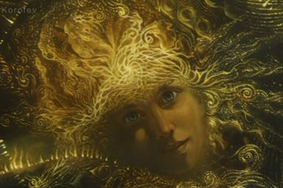

ХОЧУ
Хочу увидеть чистую росу… хочу!
Вставать с рассветом, бегать по лучу… Хочу!
Восторженной быть, словно в первый раз… сейчас,
Волшебным светом светится для глаз… топаз!
Пусть эхо дарит нам судьба, о да… когда?
Когда иссякнет тяжести вода… Года…
Года нас разделили или сны… весны?
Весенние росистые листы… чисты…
А в прошлом кто-то бродит по снегам… что там?
И страх, и горечь с болью пополам... не нам,
Мы станем создавать из бездны лет… сюжет…
Волшебной сказки солнечной любви… сонет…
Петь с облаком, над горною грядой… страной!
Летать и любоваться день деньской… с тобой!
Когда усталость ляжет на плечах… в очах,
Заснём мы ненадолго при свечах… лучах…
Чтоб утром видеть чистую росу – красу
И прыгать, словно дети, по лучу… Хочу!

Волшебных сказок Альфа и Омега
Просперо
*Пути реинкарнации незримы,*
Но знаешь ли, прошу тебя, не смейся,
Я мог бы быть учеником любимым
На диспутах в саду Пифагорейцев!
*Что вымысел?
Мифичен век поэта *
Но, веришь ли, вернись бы мир к Основам,
Я мог бы быть одной из вспышек Света
В тот час, когда в Начале было Слово!
Сколь скрыта от практичного ума...*
Надежда. Не написано программы,
Да даже философские тома
Не знают путь в Чертог Прекрасной Дамы.
*Желающих взорвать сиянье красок…*
Да, много. И сакральность постоянна,
Но я и под игрой цветов и масок,
Всегда узнаю Облик Твой - Феана!
*Не зная ни усталости, ни сна…*
Ведущая Хранителей Ковчега,
Духовности Священная Весна,
Волшебных сказок Альфа и Омега.

2019 год (фрагмент спектакля «День рождения Маргариты»)
Просперо
Он снова отразился в зеркалах
*
Мы снова отравились винным камнем
Мы оказались снова там... Но там ли?
Или в ещё неведомых мирах?
Где радостью становится венец
Где вечностью сплетается кольчуга
Из обручальных тоненьких колец
Которыми связали мы друг друга
И где опять вдвоём летим сквозь тучи
На красногривых вороных конях
А тучи - словно тернии колючи
А за спиной крылатый смертный Страх
*
Он снова отразился в зеркалах
*
А правда ли, любезный Азазелло
Иль снова врёт насмешник Бегемот
Что путь на Инфернал лежит в Надземном?
Но только в зеркалах, наоборот?
А правда ли, что ветер фиолетов
Там, где реки полночной перекат?
И тот, кто дважды окунется в это
Забудет всё, чем мир и зол, и свят,
Но если трижды - это снова тризна
И длинный стол молчащих о былом
И боль в груди, как оживленья признак
И тает в белой пене красный дом
*
Как по весне в вишневых деревах
*
Он снова отразился в зеркалах

Феано

Браво! Мало сказать "хорошо написано", хотя каждый слышит по-своему верно, я скажу, написано гениально, как и многие другие образы в ваших стихах.

Это настоящее творчество первопроходца по иным мирам. Не всегда оно мне понятным бывает, но ведь и не обязано быть всем понятным, кроме автора.

Просперо

Спасибо, Ковчег!
Но почему это должно быть понятно автору?
Мне тоже не всегда понятно, что происходит в этом мире.
Наверное, даже не каждой рыбе понятно, что происходит в этом море.
Не неводом ловим рыбу, но, как за стихами,
Прыгаем в этот мир, как в пустоту с пустыми руками.
Но попадаем по какой-то инерции на привычные по жизни книжные полки,

В лаборатории книжного лабиринта
Расставлю 33 мышеловки
В которых брошу кусочки сыра
Суть мины
Для суеты от мини-минотавров
Ибо ничто так не мешает мышлению
Как пустоты в книгах и пробелы в историях
Которые постоянно возникают
В угоду повседневной суматохе
Рыночной трескотне крысиных гонок
Как будто для того, чтобы купить
Надо и правда сначала забыть
То, что у меня уже есть
Ибо я не мышь, дабы жить, чтобы есть
Ибо я не война, для которой смерть это честь
Ибо я не любовник, для которого измена это месть
Я фонарщик, протирающий стекла утренней зари
Я боюсь не боя с самим собою
Я боюсь не отравы на зубах мини-минотавров
Я боюсь не ласки от того, для кого суть кусочек лакомый
...лунный свет легко заполняет эти лакуны
Эти дырочки в сыре
Что так очевидны уже на третьей ступени
Моей раздвижной стремянки
Бесконечной якобы
А на самом деле лестницы Якоба

Феано

Снова мои аплодисменты, Миша!
"Но почему это должно быть понятно автору?
Мне тоже не всегда понятно, что происходит в этом мире.
Наверное, даже не каждой рыбе понятно, что происходит в этом море..."

Лишь автору понятно то, что он
Запечатлел под образами слова:
Гротеск и мифотворчества закон
Творят души ритмичную Основу:
Дворцы да храмы инобытия,
Вселенную неведомого царства,
Где сам Творец в волшебной маске Я
Сюжет увековечил постоянства
Великой книги - Библии - тома
Творений сочетанья тьмы и света
В душе и духе.
Зёрна - в закрома,
Плевелы - для сохранности секрета..
Пустоты в книгах, что ж, и те важны:
Все образы поэта для того,
Чтоб меч в конце вложить в его ножны.
В Едином зреет истины зерно…

*
Его в себе растим…
давным-давно.

*
Фонарщик зажигает фонари
невидимой глазам его зари,
И рыбка видит море всё насквозь,
Осознавая: нечто не срослось.

***
Фонарщик-Ум дочистит фонари
До яркости неведомой зари,
И Храм души...
Ковчегом
обернётся.
Сияющими ценностями той
Царицы неземного Бытия,
Вращающей миры, где ты и я -
Единство Песни Песней над Землёй.
Не в Библии - мгновения Любви,
Танцующей вселенской Мысли танец,
В садах творца!
Ланит Её румянец
И есть заря!
Дыханье...
не прерви...
Воспой красу великого искусства
Античности, эпохи Возрожденья,
И связь великолепия круженья
Вневременья
с мгновениями чувства
В любом из смертных.
В каждом из людей -
Заря готовит будущность Идей.

За самым туманным рассветом,
За синими далями буден,
Как за мотыльковым летом
Ждёт золото осени судеб…

***

Этим песням не видно конца…
Всё – начало и новь пробужденья,
Вечен мир в окруженье Творца,
Вечно каждое божье Мгновенье.

***

Полюбивший одиночества тропу
Создаёт мир неподвластный никому.
В нём единственный властитель это он:
И творец, и разрушитель, и закон.

***

Тот, кто к Истине любовью воспылал,
Непременно осознает и финал.
Тем заслужит у души своей прощенья,
Сотворив себе иное воплощенье.

Тема форума - тут
...Приглашение на Ковчег Души... в гости к Авторам

Эхо, сердечная песня… лето ли, осень, зима,
Разве отыщешь чудесней вёсен души - свет ума…



Друзья! Вы можете войти на Пиры форума гостем,
оставив приветствие
или что иное в любой понравившейся вам
теме форума.
Друзья, участвуйте в сотворческих проектах
Галактического Ковчега!

Вход под шапкой форума:
Логин – Гость, пароль - 12345

Читальный Зал №1
Библиотеки Галактического Ковчега
http://kovcheg.ucoz.ru/index/chitalnyj_zal_1/0-54

***

Читальный зал
Книги Семи Морей

